Практическая работа 2
Вариант 6
Бондаренков Ум-252

Для БД MNIST ( https://ru.wikipedia.org/wiki/MNIST ) – изображений рукописных цифр создать архитектуру НС с наименьшим числом нейронов, достаточных для правильной классификации изображений тестовой выборки на уровне не менее 97%. Обучить НС с контролем эффекта переобучения путем использования выборки валидации
Листинг:
import numpy as np
import matplotlib.pyplot as plt
from tensorflow.keras.datasets import mnist
from tensorflow.keras.models import Sequential
from tensorflow.keras.layers import Dense
from tensorflow.keras.optimizers import Adam
from tensorflow.keras.callbacks import EarlyStopping
(x_train, y_train), (x_test, y_test) = mnist.load_data() #загрузка базы MNIST
x_train = x_train / 255.0
x_test = x_test / 255.0
x_train = x_train.reshape(60000, 784) #перевод в массив
x_test = x_test.reshape(10000, 784)
x_val = x_train[50000:]
y_val = y_train[50000:]
x_train = x_train[:50000]
y_train = y_train[:50000]
model = Sequential()
model.add(Dense(32,activation='relu', input_shape=(784,)))
model.add(Dense(10,activation='softmax'))
optimizer = Adam(learning_rate=0.001)
model.compile(optimizer=optimizer, loss='sparse_categorical_crossentropy', metrics=['accuracy'])
stop = EarlyStopping(monitor='val_loss', patience=3, restore_best_weights=True)#остановка если будет переобучении
history = model.fit(x_train, y_train, epochs=25, batch_size=128, validation_data=(x_val, y_val), callbacks=[stop], verbose=1)
loss, acc = model.evaluate(x_test, y_test) #проверка
print("\nТочность на тестовой выборке:")
print(acc * 100)
plt.plot(history.history['accuracy'])#графики
plt.plot(history.history['val_accuracy'])
plt.title("Accuracy")
plt.xlabel("Epoch")
plt.ylabel("Accuracy")
plt.legend(["train", "validation"])
plt.show()
plt.plot(history.history['loss'])
plt.plot(history.history['val_loss'])
plt.title("Loss")
plt.xlabel("Epoch")
plt.ylabel("Loss")
plt.legend(["train", "validation"])
plt.show()
pred = model.predict(x_test)#распознавание цифр
#Вывод нескольких примеров
for i in range(5):
number = np.argmax(pred[i])
plt.imshow(x_test[i].reshape(28, 28), cmap='gray')
plt.title("Ответ сети: " + str(number))
plt.show()

Результат работы кода:
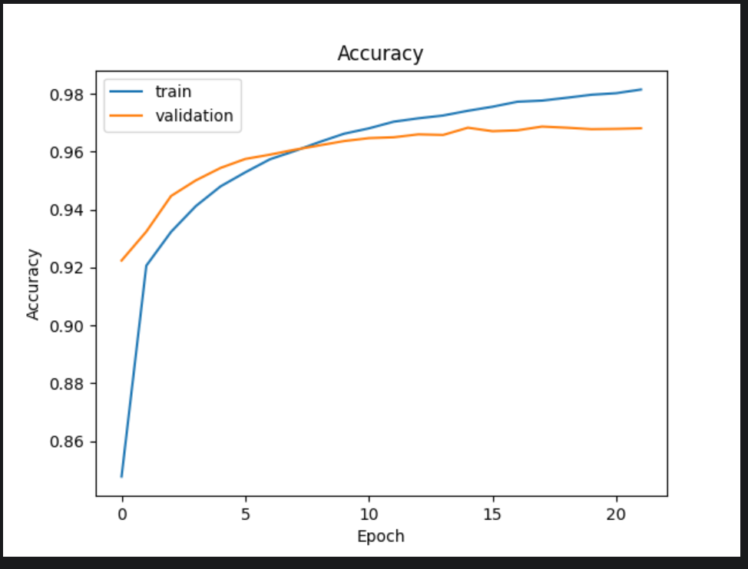 | 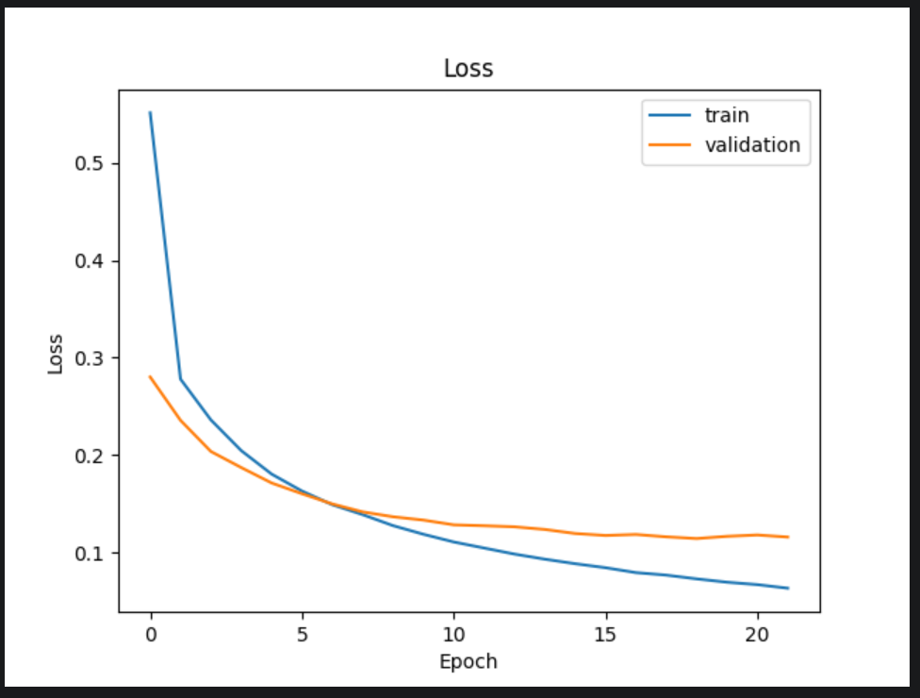
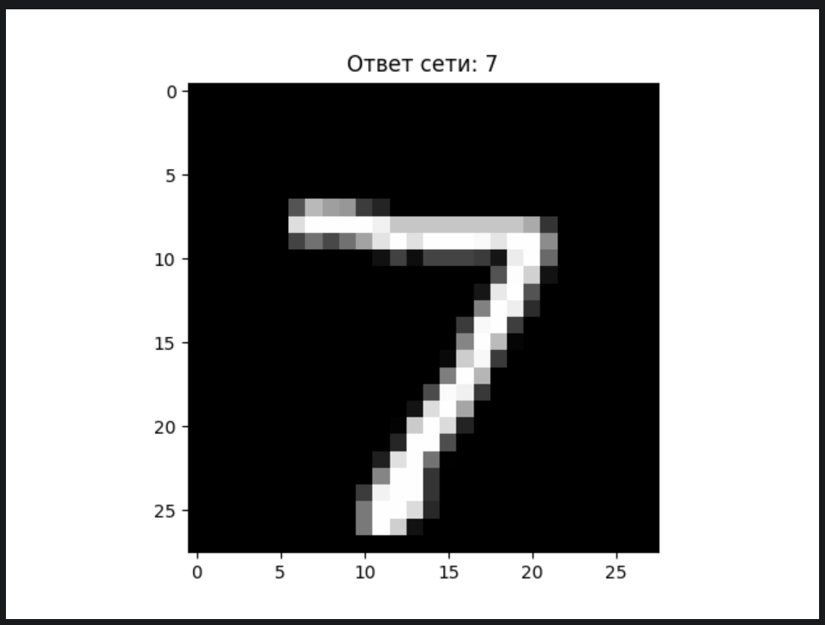 | 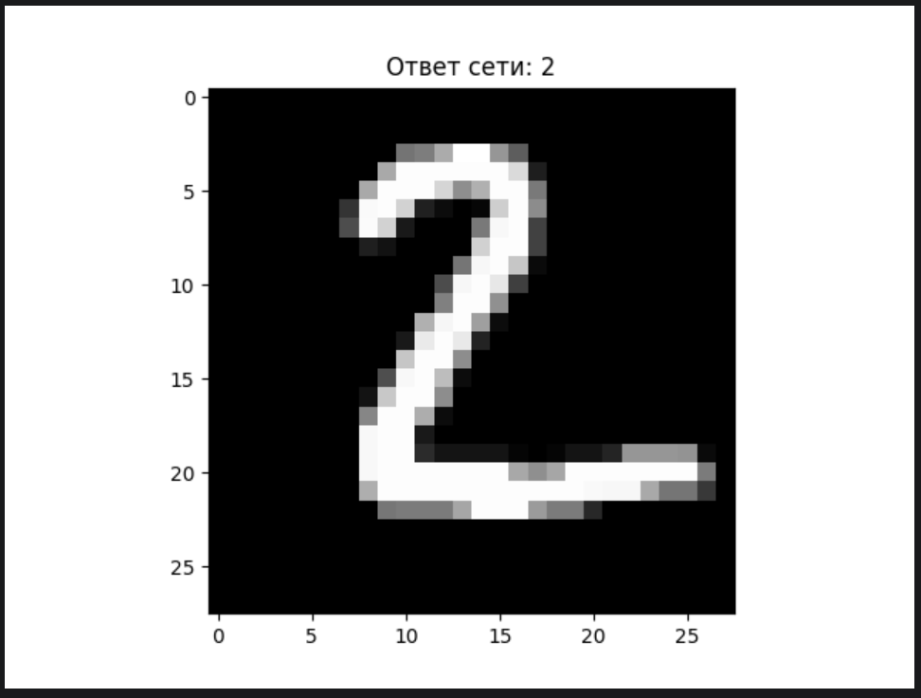
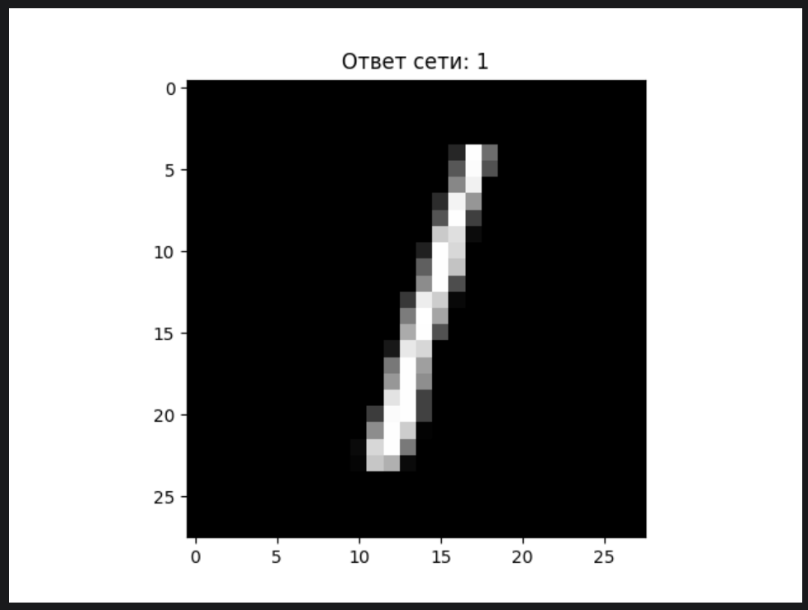 | 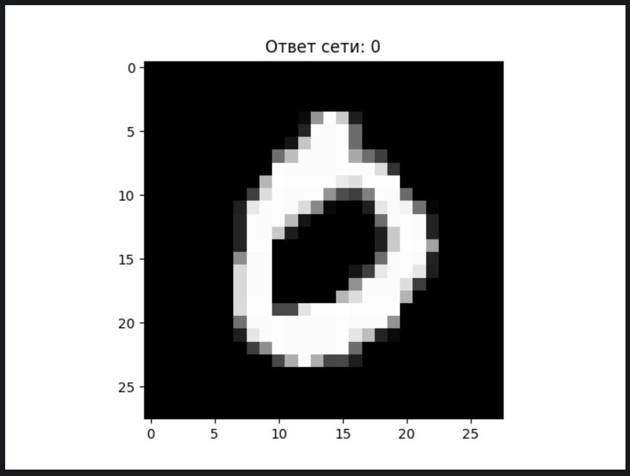
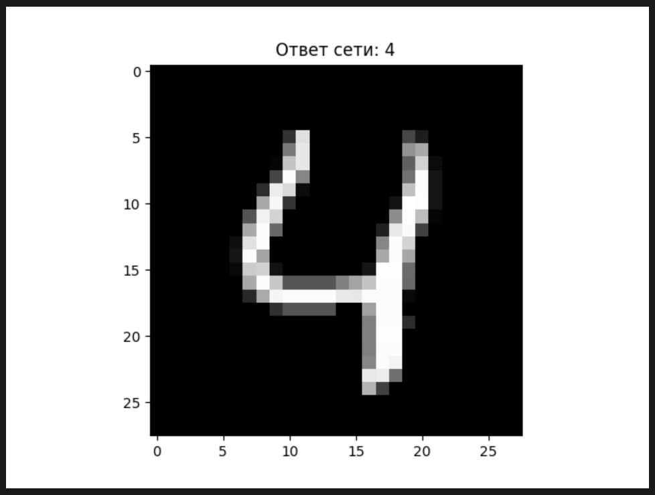 | 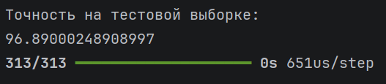

Дополнительное задание
Провести анализ качества работы НС, построенной без использования смещений (bias – биасов).

Листинг
import numpy as np
import matplotlib.pyplot as plt
from tensorflow.keras.datasets import mnist
from tensorflow.keras.models import Sequential
from tensorflow.keras.layers import Dense
from tensorflow.keras.optimizers import Adam
from tensorflow.keras.callbacks import EarlyStopping
(x_train, y_train), (x_test, y_test) = mnist.load_data()
x_train = x_train / 255.0
x_test = x_test / 255.0
x_train = x_train.reshape(60000, 784)
x_test = x_test.reshape(10000, 784)
x_val = x_train[50000:]
y_val = y_train[50000:]
x_train = x_train[:50000]
y_train = y_train[:50000]
model = Sequential()
model.add(Dense(32, activation='relu', use_bias=False, input_shape=(784,)))
model.add(Dense(10, activation='softmax', use_bias=False))
optimizer = Adam(learning_rate=0.001)
model.compile(optimizer=optimizer, loss='sparse_categorical_crossentropy', metrics=['accuracy'])
stop = EarlyStopping(monitor='val_loss', patience=3, restore_best_weights=True)
history = model.fit(x_train, y_train, epochs=25, batch_size=128, validation_data=(x_val, y_val), callbacks=[stop], verbose=1)
loss, acc = model.evaluate(x_test, y_test)
print("\nТочность сети без bias:")
print(acc * 100)
plt.plot(history.history['accuracy'])
plt.plot(history.history['val_accuracy'])
plt.title("Accuracy without bias")
plt.xlabel("Epoch")
plt.ylabel("Accuracy")
plt.legend(["train", "validation"])
plt.show()
pred = model.predict(x_test)
predicted_classes = np.argmax(pred, axis=1)
errors = np.where(predicted_classes != y_test)[0]
print("\nКоличество ошибок:")
print(len(errors))
for i in range(5):
index = errors[i]
plt.imshow(x_test[index].reshape(28, 28), cmap='gray')
plt.title("Правильный ответ: " +
str(y_test[index]) +
" Сеть ответила: " +
str(predicted_classes[index]))
plt.show()

Результат работы кода:
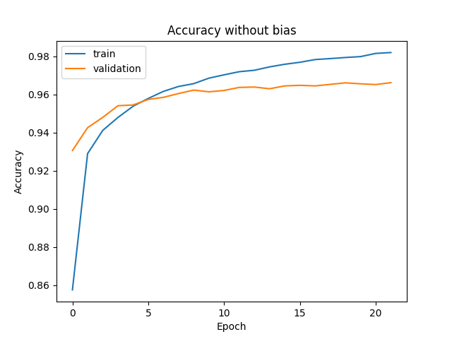 | 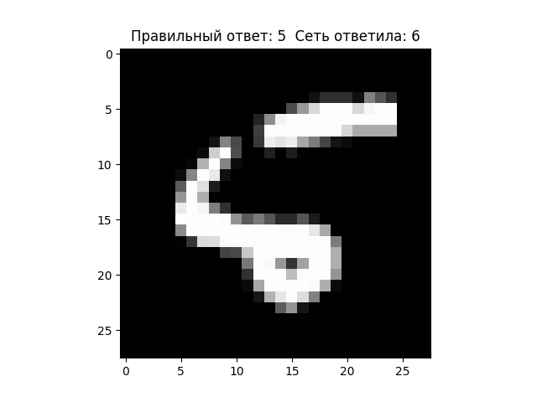
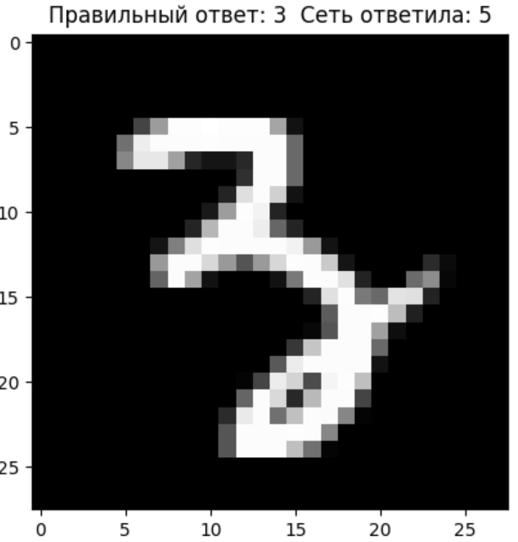 | 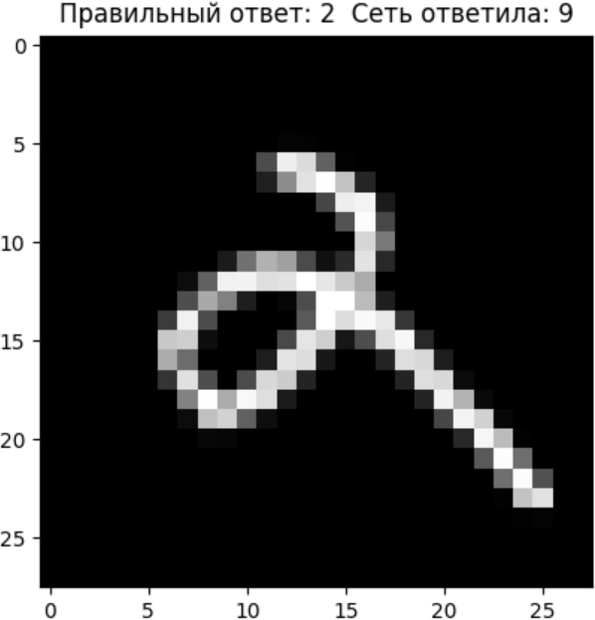
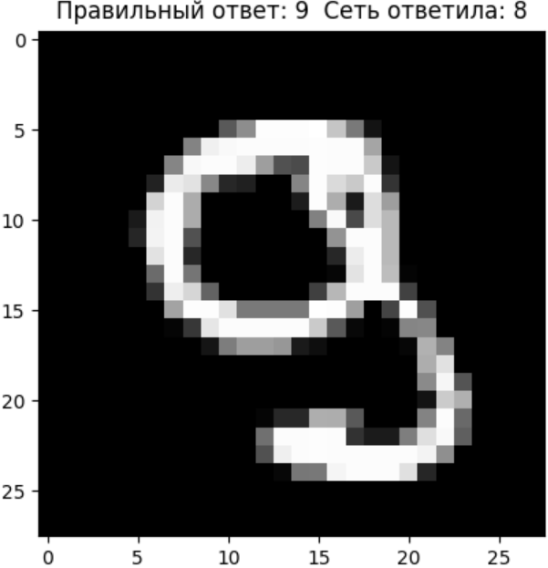 | 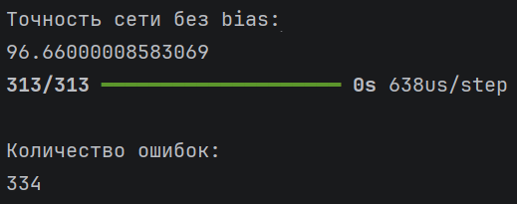

Вывод:
В ходе работы были обучены две нейронные сети для распознавания рукописных цифр из базы MNIST. Для обучения использовались алгоритм обратного распространения ошибки, оптимизатор Adam, функции активации ReLU и Softmax, а также validation выборка для контроля переобучения. Остановка обучения выполнялась с помощью EarlyStopping.
Первая модель обучалась с использованием bias и показала точность 96.89% на тестовой выборке. Вторая модель обучалась без bias и показала точность 96.66%, при этом количество ошибок составило 334 изображения из 10000. Разница между моделями оказалась небольшой, однако сеть без bias допустила больше ошибок и хуже распознавала сложные изображения цифр. Результаты показывают, что использование bias улучшает качество классификации и делает работу нейронной сети более стабильной.

